Nomor : Jakarta, 0 Agustus 2023

Lampiran : 1 halaman

Hal : Keterangan Ketersediaan Formasi

Jabatan Fungsional Pembina Industri/AMMI/Penyuluh Perindag* (coret

yang tidak perlu)

Yth.

Kepala Badan Pengembangan Sumber Daya Manusia Industri

C.q. Kepala Pusat Pembinaan, Pendidikan dan Pelatihan SDM Aparatur

di

Tempat

Bersama ini kami sampaikan ketersediaan formasi Jabatan Fungsional Pembina Industri/AMMI/Penyuluh Perindag* (coret yang tidak perlu) di lingkungan [instansi/unit kerja masing-masing] sebagaimana berikut:

|  |  |  |  |  |
| --- | --- | --- | --- | --- |
| Jabatan Fungsional | Jenjang | Formasi | Eksisting/  Buzzeting | Formasi Kosong |
| Jabatan Fungsional Pembina Industri/AMMI/Penyuluh Perindag* (coret yang tidak perlu) | Ahli Pertama | 10 | 6 | 4 |
| Ahli Muda | 8 | 4 | 4 |
| Ahli Madya | 4 | 3 | 1 |
| Ahli Utama | 2 | 1 | 1 |

Dari data dukung tersebut terdapat formasi kosong yang dapat diduduki oleh Pegawai di lingkungan [instansi/unit kerja masing-masing].

Sehubungan dengan hal tersebut, kami lampirkan pula surat Persetujuan Usulan Kebutuhan Jabatan Fungsional bidang Industri dari Menteri PANRB atau Surat Rekomendasi Kebutuhan Jabatan Fungsional bidang Industri dari Kementerian Perindustrian.

Demikian, atas perhatian dan kerja sama Saudara, kami sampaikan terima kasih.

Kepala Biro OSDM/BKD/BPKSDM,

(Nama)

NIP.

Lampiran Surat I

Nomor :

Tanggal :

Melampirkan surat Persetujuan Usulan Kebutuhan Jabatan Fungsional bidang Industri dari Menteri PANRB atau Surat Rekomendasi Kebutuhan Jabatan Fungsional bidang Industri dari Kementerian Perindustrian.

**Contoh surat Persetujuan Usulan Kebutuhan Jabatan Fungsional:**

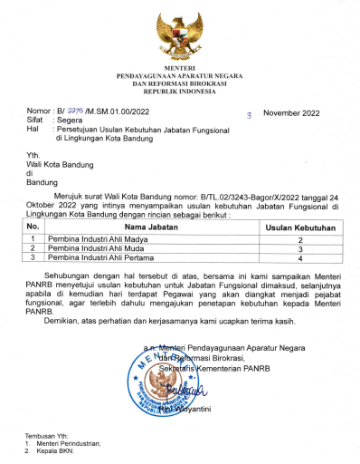

**Contoh surat Rekomendasi Kebutuhan Formasi Jabatan Fungsional di bidang Industri:**

